## STM32 官方标准固件库简介

**先了解51单片机**

很多用户都是从学 51 单片机开发转而想进一步学习 STM32 开发，他们习惯了 51 单片机的寄存器开发方式，突然一个 ST 官方库摆在面前会一头雾水，不知道从何下手。下面我们将通过一个简单的例子来告诉 STM32 固件库到底是什么，和寄存器开发有什么关系？

其实一句话就可以概括：**固件库就是函数的集合，固件库函数的作用是向下负责与寄存器直接打交道，向上提供用户函数调用的接口（API）**。

在 51 的开发中我们常常的作法是直接操作寄存器，比如要控制某些 IO 口的状态，我们直接操作寄存器：

P0=0x11;

而在 STM32 的开发中，我们同样可以操作寄存器：

GPIOF->BSRRL=0x0001; //这里是针对 STM32F4 系列

这种方法当然可以，但是这种方法的劣势是你需要去掌握每个寄存器的用法，你才能正确使用STM32，而对于 STM32 这种级别的 MCU，数百个寄存器记起来又是谈何容易。

于是 ST(意法半导体)推出了官方固件库，固件库将这些寄存器底层操作都封装起来，提供一整套接口（API）供开发者调用，**大多数场合下，你不需要去知道操作的是哪个寄存器，你只需要知道调用哪些函数即可**。

比如上面的控制 BSRRL 寄存器实现电平控制，官方库封装了一个函数：

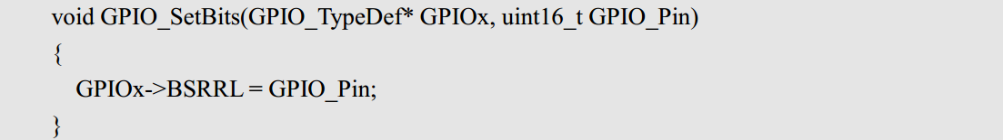

这个时候你不需要再直接去操作 BSRRL 寄存器了，你只需要知道怎么使用 GPIO_SetBits ()这个函数就可以了。

**在你对外设的工作原理有一定的了解之后，你再去看固件库函数，基本上函数名字能告诉你这个函数的功能是什么**，该怎么使用，这样是不是开发会方便很多？

任何处理器，不管它有多么的高级，归根结底都是要对处理器的寄存器进行操作。但是固件库不是万能的，您如果想要把 STM32 学透，光读 STM32 固件库是远远不够的。你还是要了解一下 STM32 的原理， 了解 STM32 各个外设的运行机制。只有了解了这些原理，你在进行固件库开发过程中才可能得心应手游刃有余。只有了解了原理，你才能做到“知其然知其所以然”，所以大家在学习库函数的同时，别忘了要了解一下寄存器大致配置过程。

可以先学习51单片机那种简单的寄存器操作再来学习32的寄存器

## STM32 固件库与 CMSIS 标准讲解

前一节我们讲到， STM32F4 固件库就是函数的集合，那么对这些函数有什么要求呢？？这里就涉及到一个 CMSIS 标准的基础知识。 经常有人问到 STM32 和 ARM 以及 ARM7 是什么关系这样的问题，其实 ARM 是一个做芯片标准的公司，它负责的是芯片内核的架构设计，而 TI，ST 这样的公司，他们并不做标准，他们是芯片公司，他们是根据 ARM 公司提供的芯片内核标准设计自己的芯片。所以，任何一个做 Cortex-M4 芯片，他们的内核结构都是一样的，不同的是他们的存储器容量，片上外设， IO 以及其他模块的区别。所以你会发现，不同公司设计的Cortex-M4 芯片他们的端口数量，串口数量，控制方法这些都是有区别的，这些资源他们可以根据自己的需求理念来设计。同一家公司设计的多种 Cortex-M4 内核芯片的片上外设也会有很大的区别，比如 STM32F407 和 STM32F429，他们的片上外设就有很大的区别。

（所以Cortex-M4是一种芯片内核的架构，一种标准）

既然大家都使用的是 Cortex-M4 核，也就是说，本质上大家都是一样的，这样 ARM 公司为了能让**不同的芯片公司生产的 Cortex-M4 芯片能在软件上基本兼容**，和芯片生产商共同提出了一套标准 **CMSIS 标准**(Cortex Microcontroller Software Interface Standard) ,翻译过来是“**ARM Cortex™ 微控制器软件接口标准**”。 **ST 官方库就是根据这套标准设计的**。这里我们又要引用参考资料里面的图片来看看基于 CMSIS 应用程序基本结构如下图

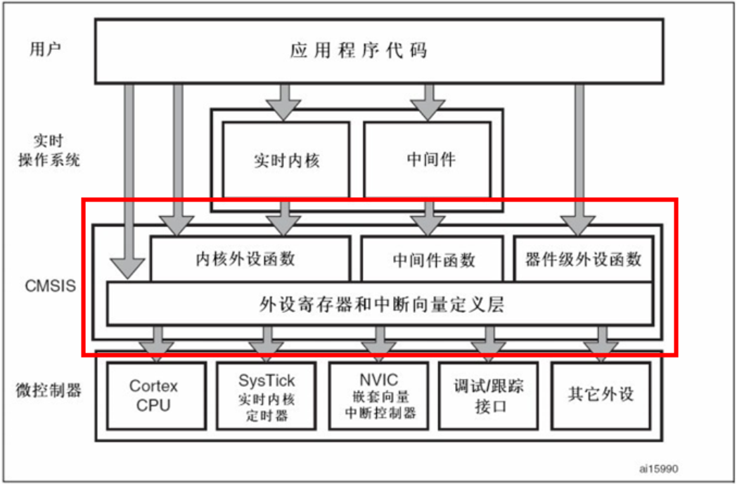

CMSIS 分为 3 个基本功能层：  
1) 核内外设访问层：ARM 公司提供的访问，定义处理器**内部寄存器地址以及功能函数**。  
2) 中间件访问层:定义**访问中间件的通用 API**。由ARM 提供，芯片厂商根据需要更新。  
3) 外设访问层：定义**硬件寄存器的地址以及外设的访问函数**。

**这些都是不同的芯片（相同的架构）通用的**

从图中可以看出， CMSIS 层在整个系统中是处于中间层，向下负责与内核和各个外设直接打交道，向上提供实时操作系统用户程序调用的函数接口。如果没有 CMSIS 标准，那么各个芯片公司就会设计自己喜欢的风格的库函数，而 **CMSIS 标准就是要强制规定，芯片生产公司设计的库函数必须按照 CMSIS 这套规范来设计**。

其实不用这么讲这么复杂的，一个简单的例子，我们在使用 STM32 芯片的时候首先要进行系统初始化， CMSIS 规范就规定，系统初始化函数名字必须为 SystemInit，所以各个芯片公司写自己的库函数的时候就必须用 SystemInit 对系统进行初始化。 **CMSIS 还对各个外设驱动文件的文件名字规范化，以及函数名字规范化等等一系列规定**。上一节讲的函数GPIO_ResetBits 这个函数名字也是不能随便定义的，是要遵循 CMSIS 规范的。

至于 CMSIS 的具体内容就不必多讲了，需要了解详细的朋友可以到网上搜索资料，相关资料可谓满天飞。

**所以懂了一种，其他架构相同的芯片就可以直接拿来用。**

**这就是标准化的好处。**

## STM32F4 官方库包介绍(F4，不是F1)

这一节内容主要讲解 ST 官方提供的 STM32F4 固件库包的结构。 ST 官方提供的固件库完整包可以在官方网站下载，我们光盘也会提供。固件库是不断完善升级的，所以有不同的版本，我们使用的是 V1.4 版本的固件库,大家可以到光盘目录找到其压缩文件:

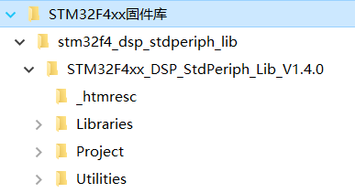 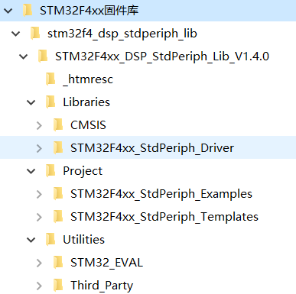

### 文件夹介绍：

**Libraries**

Libraries 文件夹下面有 CMSIS 和 STM32F4xx_StdPeriph_Driver 两个目录，这两个目录包含**固件库核心**的所有子文件夹和文件。

* CMSIS 文件夹

存放的是符合 CMSIS 规范的一些文件。包括 STM32F4 核内外设访问层代码，DSP 软件库， RTOS API， 以及 STM32F4 片上外设访问层代码等。我们后面新建工程的时候会从这个文件夹复制一些文件到我们工程。

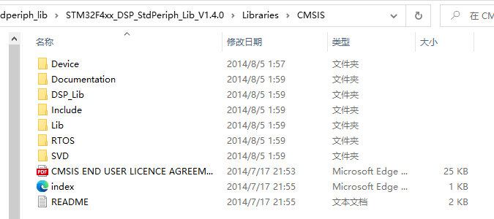

* STM32F4xx_StdPeriph_Driver 文件夹

放的是 STM32F4 标准外设固件库源码文件和对应的头文件。inc 目录存放的是 stm32f4xx_???.h 头文件,无需改动。 src 目录下面放的是 stm32f4xx_???.c 格式的固件库源码文件。每一个.c 文件和一个相应的.h 文件对应。这里的文件也是固件库外设的关键文件，每个外设对应一组文件。

Libraries 文件夹里面的文件在我们建立工程的时候都会使用到

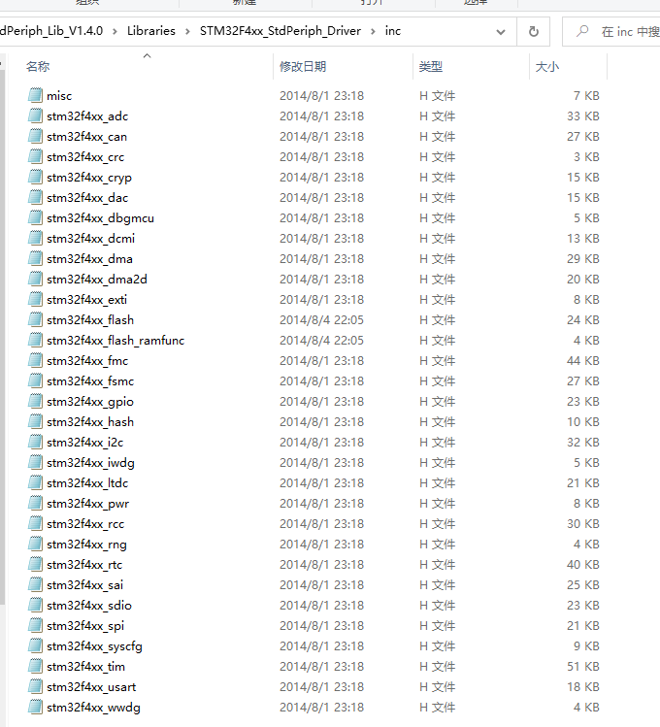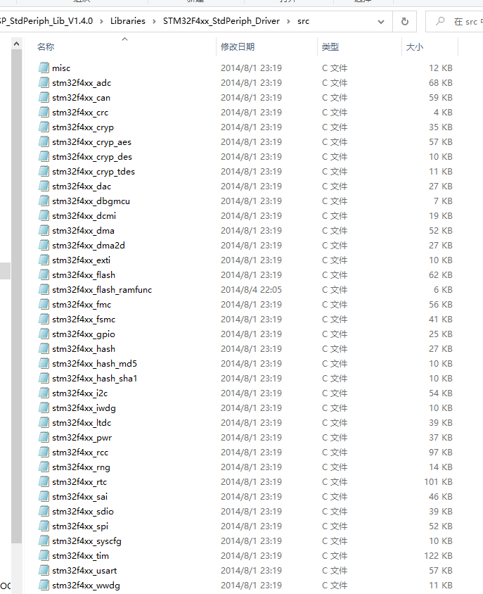

**Project**

Project 文件夹下面有两个文件夹。顾名思义，

* STM32F4xx_StdPeriph_Examples 文件夹

下面存放的的 ST 官方提供的固件实例源码，在以后的开发过程中，可以参考修改这个官方提供的实例来快速驱动自己的外设，很多开发板的实例都参考了官方提供的例程源码，这些源码对以后的学习非常重要。

* STM32F4xx_StdPeriph_Template 文件夹

下面存放的是工程模板。

（只是官方源码的注释较少，正点原子的代码注释详细）

**Utilities**

Utilities 文件下就是官方评估板的一些对应源码，这个对于本手册学习可以忽略不看

根目录中还有一个 stm32f4xx_dsp_stdperiph_lib_um.chm 文件，直接打开可以知道，这是一个固件库的帮助文档，这个文档非常有用，只可惜是英文的，在开发过程中，这个文档会经常被使用到。

### 关键文件介绍：

在介绍一些关键文件之前，首先我们来看看一个基于固件库的 STM32F4 工程需要哪些关键文件，这些文件之间有哪些关联关系。其实这个可以从 ST 提供的英文版的 STM32F4 固件库说明里面找到。这里讲解的一些知识也是为我们后面章节“3.3.2 新建 STM32F4 工程模板” 做铺垫。这些文件它们之间的关系如下图

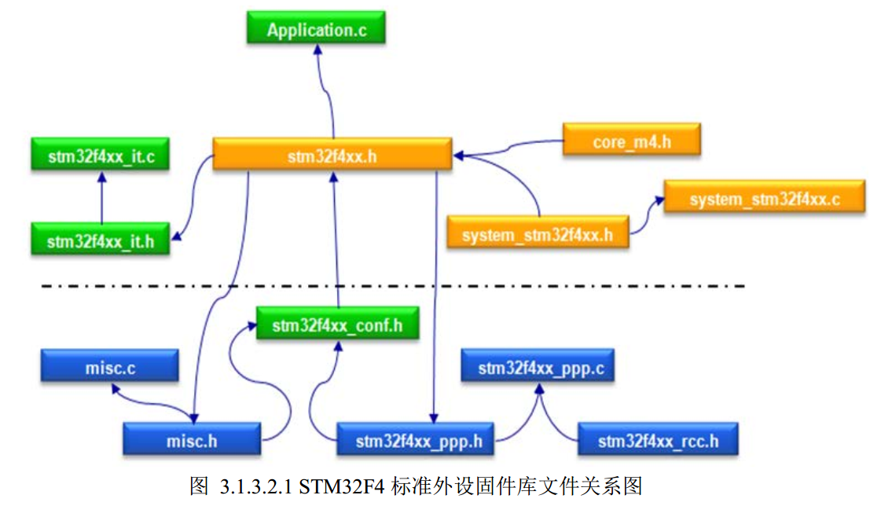

**stm32f4xx.h**

**system_stm32f4xx.c 时钟系统 ----- system_stm32f4xx.h**

system_stm32f4xx.h 和 stm32f4xx.h文件存放在文件夹  
\STM32F4xx_DSP_StdPeriph_Lib_V1.4.0\Libraries\CMSIS\Device\ST\STM32F4xx\Include 下面。

与system_stm32f4xx.h对应的源文件 system_stm32f4xx.c 在目录  
\STM32F4xx_DSP_StdPeriph_Lib_V1.4.0\Project\STM32F4xx_StdPeriph_Templates 可以找到。

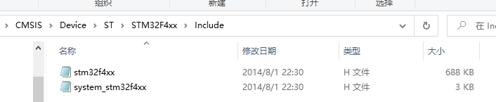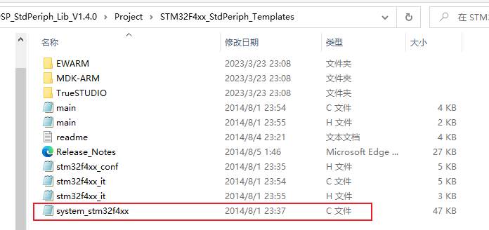

system_stm32f4xx.h 是片上外设接入层系统头文件。主要是申明设置系统及总线时钟相关的函数。这个里面有一个非常重要的 SystemInit()函数申明，这个函数在我们系统启动的时候都会调用，用来设置系统的整个系统和总线时钟。

stm32f4xx.h 是 STM32F4 片上外设访问层头文件。 这个文件就相当重要了，只要你做  
STM32F4 开发，你几乎时刻都要查看这个文件相关的定义。这个文件打开可以看到，里面非常多的结构体以及宏定义。 这个文件里面主要是系统寄存器定义申明以及包装内存操作， 对于这里是怎样申明以及怎样将内存操作封装起来的，我们在后面的章节“4.6 MDK 中寄存器地址名称映射分析”中会讲到。 同时该文件还包含了一些时钟相关的定义， FPU 和 MPU 单元开启定义，中断相关定义等等。

**core_cm4.h**

core_cm4.h 文件位于\STM32F4xx_DSP_StdPeriph_Lib_V1.4.0\Libraries\CMSIS\Include 目录下面的，这个就是 CMSIS 核心文件，提供进入 M4 内核接口，这是 ARM 公司提供，对所有CM4 内核的芯片都一样。你永远都不需要修改这个文件，所以这里我们就点到为止。

**stm32f4xx_it.c 外部中断服务函数 ----- stm32f4xx_it.h**

**stm32f4xx_conf.h---外设驱动配置文件**

stm32f4xx_it.c,stm32f4xx_it.h 以 及 stm32f4xx_conf.h 等 文 件 ， 我 们 可 以 从  
\STM32F4xx_DSP_StdPeriph_Lib_V1.4.0\Project\STM32F4xx_StdPeriph_Templates 文件夹中找到。这几个文件我们后面新建工程也有用到。 stm32f4xx_it.c 和 stm32f4xx_it.h 里面是用来编写中断服务函数，中断服务函数也可以随意编写在工程里面的任意一个文件里面，（正点原子觉得这个文件没太大意义）。

stm32f4xx_conf.h 是外设驱动配置文件。 文件打开可以看到一堆的#include,这里你建立工程的时候，可以注释掉一些你不用的外设头文件。这里相信大家一看就明白。

**misc.c -----misc.h**

**stm32f4xx_ppp.c --------- stm32f4xx_ppp.h**

**stm32f4xx_rcc.h**

对于上图中的 misc.c,misc.h,stm32f4xx_ppp.c,stm32f4xx_ppp.h 以及 stm32f4xx_rcc.c 和stm32f4xx_rcc.h 文件，这些文件存放在目录 Libraries\STM32F4xx_StdPeriph_Driver。这些文件是 STM32F4 标准的外设库文件。其中 misc.c 和 misc.h 是定义中断优先级分组以及 Systick 定时器相关的函数。 stm32f3xx_rcc.c 和 stm32f4xx_rcc.h 是与 RCC 相关的一些操作函数，作用主要是一些时钟的配置和使能。在任何一个 STM32 工程 RCC 相关的源文件和头文件是必须添加的。

对于文件 stm32f4xx_ppp.c 和 stm32f4xx_ppp.h，这就是 stm32F4 标准外设固件库对应的源文件和头文件。包括一些常用外设 GPIO,ADC,USART 等。

**Application.c**

文件 Application.c 实际就是说是应用层代码。这个文件名称可以任意取了。 我们工程中，直接取名为 main.c。

**补充**

实际上一个完整的 STM32F4 的工程光有上面这些文件还是不够的。还缺少非常关键的启动文件。 STM32F4 的启动文件存放在目录

\STM32F4xx_DSP_StdPeriph_Lib_V1.4.0\Libraries\CMSIS\Device\ST\STM32F4xx\Source\Templates\arm 下面。

对于不同型号的 STM32F4 系列对应的启动文件也不一样。

我们的开发板是 STM32F407 系列所以我们选择的启动文件为startup_stm32f40_41xxx.s。 启动文件到底什么作用，其实我们可以打开启动文件进去看看。启动文件主要是进行堆栈之类的初始化， 中断向量表以及中断函数定义。启动文件要引导进入main 函数。 Reset_Handler 中断函数是唯一实现了的中断处理函数，其他的中断函数基本都是死循环。 Reset_handler 在我们系统启动的时候会调用，下面让我们看看 Reset_handler 这段代码：

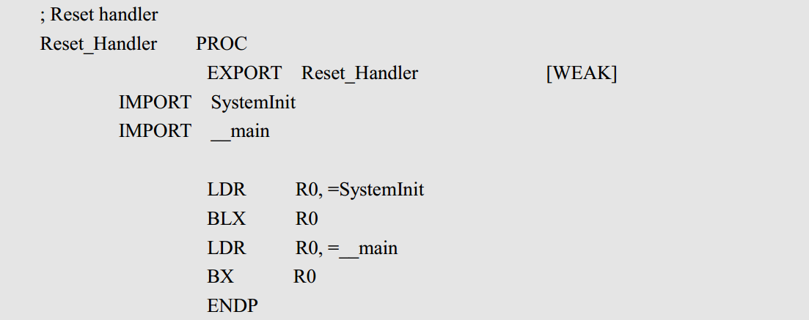

这段代码的作用是在系统复位之后引导进入 main 函数，同时在进入 main 函数之前，首先要调用 SystemInit 系统初始化函数。  
这一节我们就简要介绍到这里，后面我们会介绍怎样建立基于 V1.4 版本固件库的工程模板。

## （正点原子）新建基于STM32F40x固件库的MDK5工程模板

首先我们要准备如下资料：

V1.4.0 固件库包：STM32F4xx_DSP_StdPeriph_Lib_V1.4.0 这是 ST 官网下载的固件库完

整版，我们光盘目录（压缩包）

### Keil中的工程配置选项说明

<https://blog.csdn.net/weixin_45992045/article/details/124431806>

### 总结

#### 新建工程结构

* 建立一个文件夹Template，作为工程的根目录文件夹。然后新建 5 个子文件夹：

CORE ,FWLIB,OBJ,SYSTEM,USER。文件夹名字可以任取的，这样取名是为了方便识别。CORE 固件库包里面相关的启动文件

FWLIB 官方的固件库包里的源码文件

OBJ 用于存放编译过程产生的中间文件

SYSTEM 3 个子目录分别为 sys、usart、delay；存放每个实验都要使用到的共用代码

USER 工程模板需要的一些其他头文件和源文件

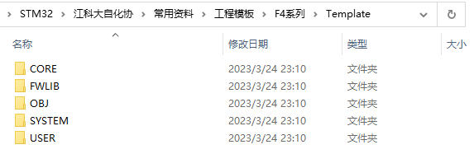

#### Keil建立工程

* 打开 Keil, Project–>New Uvision Project ，目录定位到工程文件夹Template 之下的USER 子目录，同时，工程取名之后点击保存，我们的工程文件就都保存到 USER 文件夹下面。 操作过程如下图

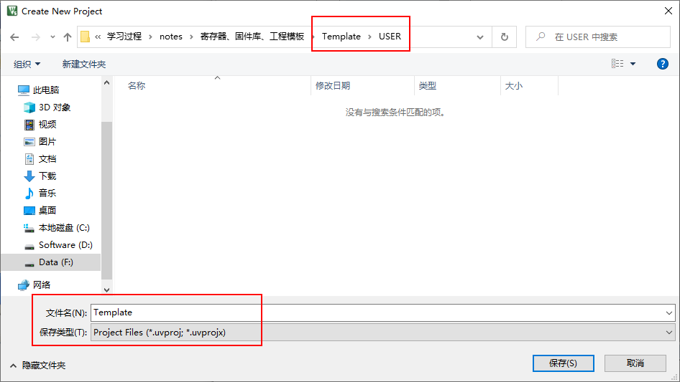

这里选在USER子目录，是为了将Template.uvprojx文件放在USER路径下

* 接下来出现选择 Device 的界面，

选择 STMicroelectronics→STM32F4 Series→STM32F407→STM32F407ZG

注意：如果要用51单片机，就得选择Legacy Device Database[no RTE]

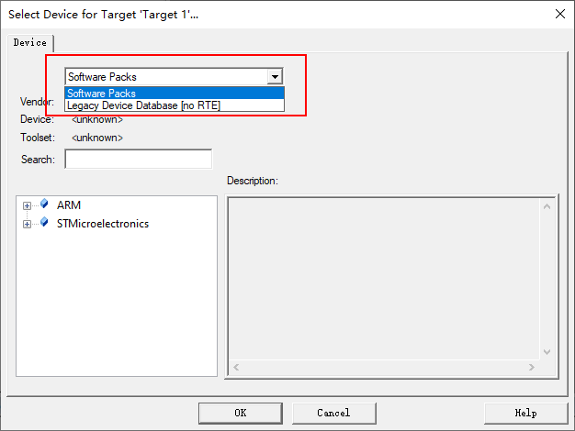

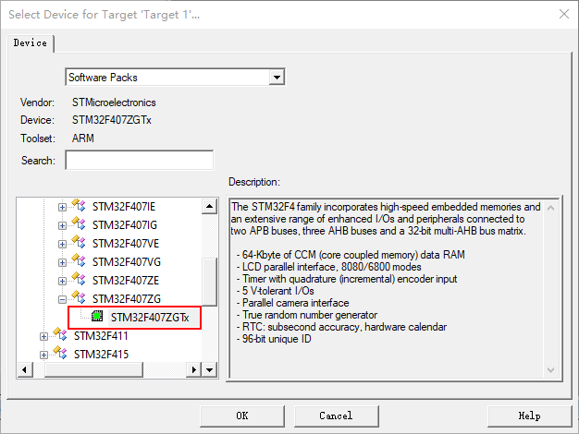

点击 OK，MDK 会弹出 Manage Run-Time Environment 对话框我们直接点击 Cancel，即可

得到下图所示界面

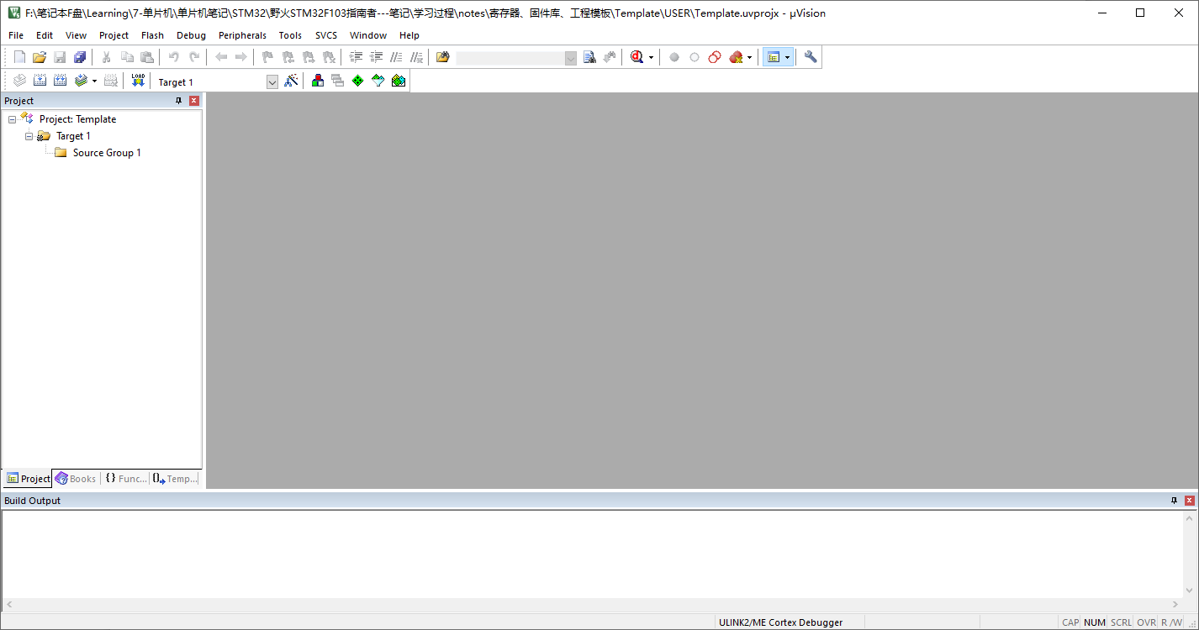

#### 复制官方固件库的一些文件

* 现在我们看看 USER 目录下面包含 2 个文件

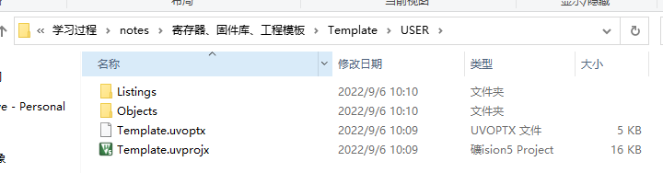

Template.uvprojx 是工程文件，非常关键，不能轻易删除。

把Objects文件夹删除。我们之前新建的OBJ 文件夹，用来存放编译中间文件。当然，我们不删除这个文件夹也是没有关系的，只是我们不用它而已。

就算我们删除Listings，在编译Build之后，Listings还会再次出现

* FWLIB下面添加官方的固件库包里的源码文件

定位到目录\Libraries\STM32F4xx_StdPeriph_Driver，

将目录下面的 src, inc 文件夹直接复制到我们刚才建立的 FWLib 文件夹下面。

src 存放的是固件库的.c 文件，inc 存放的是对应的.h 文件，每个外设对应一个.c 文件和一个.h 头文件。

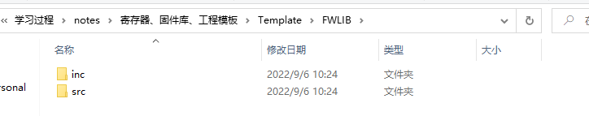

* CORE下面添加固件库包里面相关的启动文件

定位到目录\Libraries\CMSIS\Device\ST\STM32F4xx\Source\Templates\arm，

将文件 startup_stm32f40_41xxx.s 复制到 CORE

然后定位到目录\Libraries\CMSIS\Include

将四个文件core_cm4.h、core_cm4_simd.h、core_cmFunc.h 和 core_cmInstr.h复制到 CORE

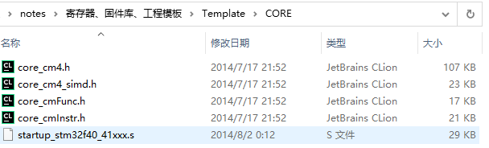

* USER下面添加工程模板需要的一些其他头文件和源文件。

定位到目录：\Libraries\CMSIS\Device\ST\STM32F4xx\Include

将2 个头文件 stm32f4xx.h 和 system_stm32f4xx.h 复制到 USER

定位到目录：\Project\STM32F4xx_StdPeriph_Templates

将5个文件main.c，stm32f4xx_conf.h，stm32f4xx_it.c，stm32f4xx_it.h ，system_stm32f4xx.c 复制到 USER

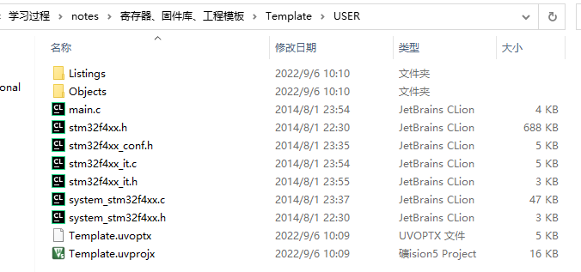

* SYSTEM下面添加每个实验都要使用到的共用代码，该代码是由正点原子编写，该代码的原理在第五章 SYSTEM 文件夹介绍会有详细的讲解，

找到我们实验光盘，打开库函数版本的任何一个实验，比如0 Template 工程模板。可以看到SYSTEM 文件夹。里面有三个子文件夹分别为delay、sys、usart，每个子文件夹下面都有相应的.c 文件和.h 文件。将三个子文件夹复制到SYSTEM中。

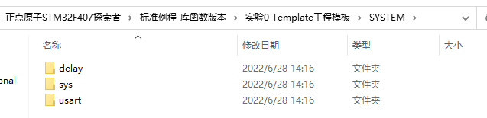

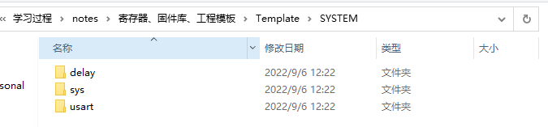

#### 将“.c源文件”加入工程

* 前面几个步骤只是将固件库相关文件复制到了工程目录下，现在需要将这四个目录下面的源文件加入到我们工程中去

右键点击 Target1，选择 Manage Project Items，如下图：

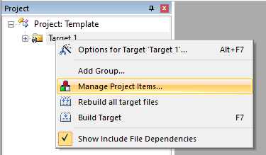

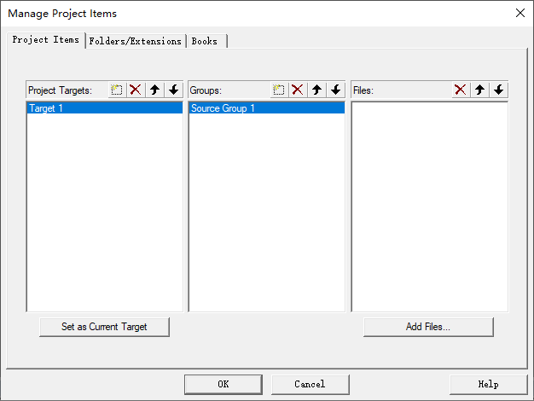

Project Targets 一栏，我们将 Target 1名字修改为 工程名Template,然后在 Groups 一栏删掉一个 Source Group1，建立四个 Groups：USER、CORE、SYSTEM、FWLIB。然后点击 OK，可以看到我们的 Target名字以及 Groups 情况如下图:

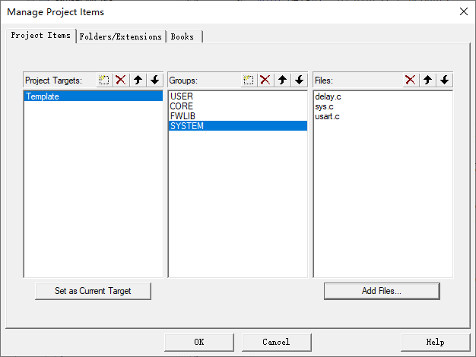

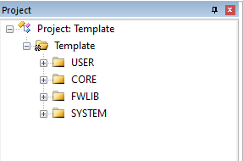

* 下面我们往 Group 里面添加我们需要的文件。

右键点击Template，选择 Manage Project Items。然后选择需要添加文件的 Group，

* FWLIB

选择 FWLIB，然后点击右边的 Add Files，这里默认是只看到.C源文件。定位到\FWLIB\src，将里面所有的文件选中(Ctrl+A)，然后点击 Add，然后 Close.可以看到 Files 列表下面包含我们添加的文件，如下图

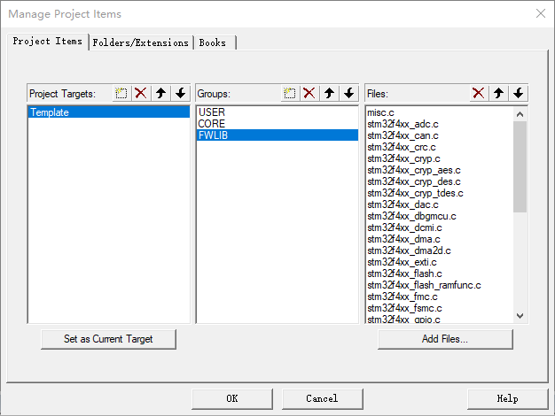

这里我们全部添加进来是为了后面方便，不用每次添加，当然这样的坏处是工程太大，当然编译起来速度慢，用户可以自行选择。

这里有个文件 stm32f4xx_fmc.c 比较特殊。这个文件是 STM32F42 和 STM32F43 系列才用到，所以我们这里要把它删掉（注意是 stm32f4xx_fmc.c 要删掉，不要删掉 stm32f4xx_fsmc.c）。如下图所示：

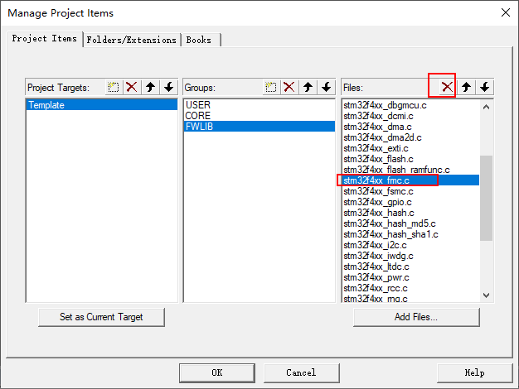

* CORE

CORE下面需要添加的文件为 startup_stm32f40_41xxx.s(注意，默认添加的时候文件类型为.c,也就是添加 startup_stm32f40_41xxx.s 启动文件的时候，你需要选择文件类型为 All files才能看得到这个文件 )

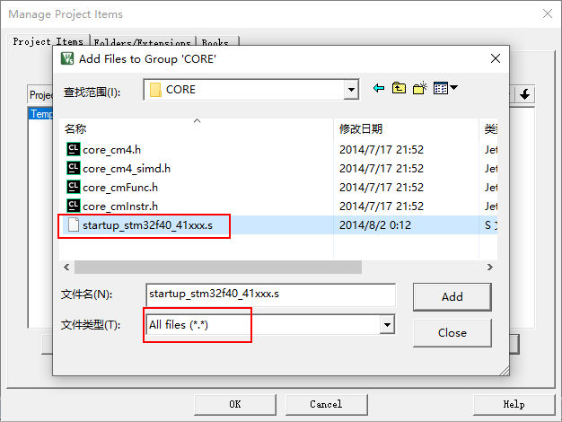

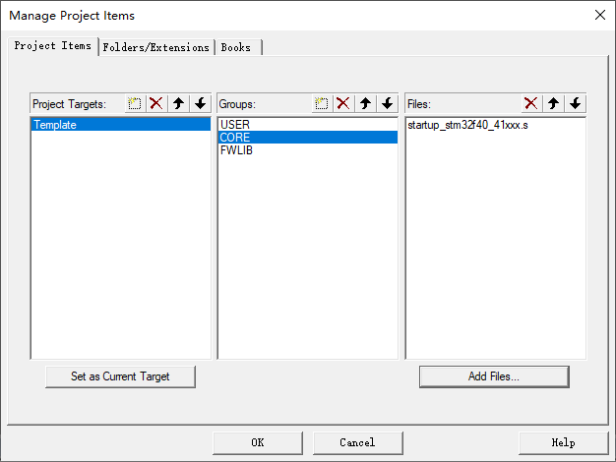

* USER

CORE目录下面需要添加的文件为main.c，stm32f4xx_it.c，system_stm32f4xx.c（该目录下的所有C源文件）。

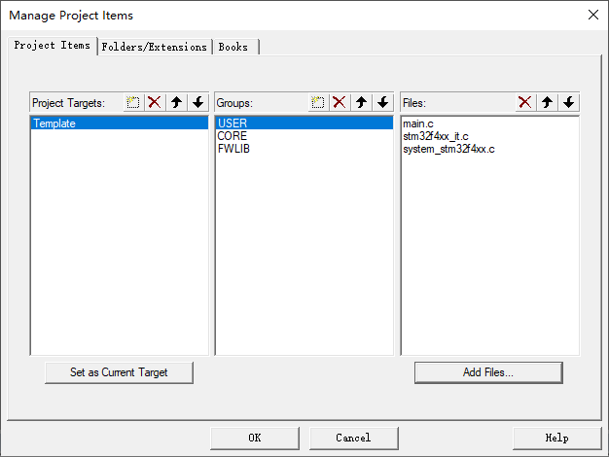

SYSTEM

CORE目录下面需要添加的文件为delay.c，sys.c，usart.c（该目录下的所有C源文件）。



这样我们需要添加的文件已经添加到我们的工程中去了，最后点击 OK，回到工程主界面。

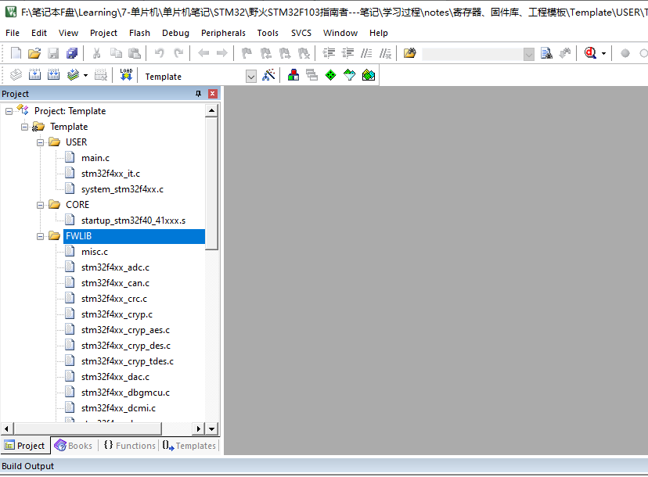

#### 将“.h头文件的路径”加入工程

* 上面是把**源文件**添加到了工程中，现在将**头文件**路径加入到 PATH 中，如下图所示：

在 MDK 里面设置头文件存放路径。也就是告诉 MDK 到那些目录下面去寻找包含了的头文件。这一步骤非常重要。如果没有设置头文件路径，那么工程会出现报错头文件路径找不到。具体操作如下图，5 步之后添加相应的头文件路径。

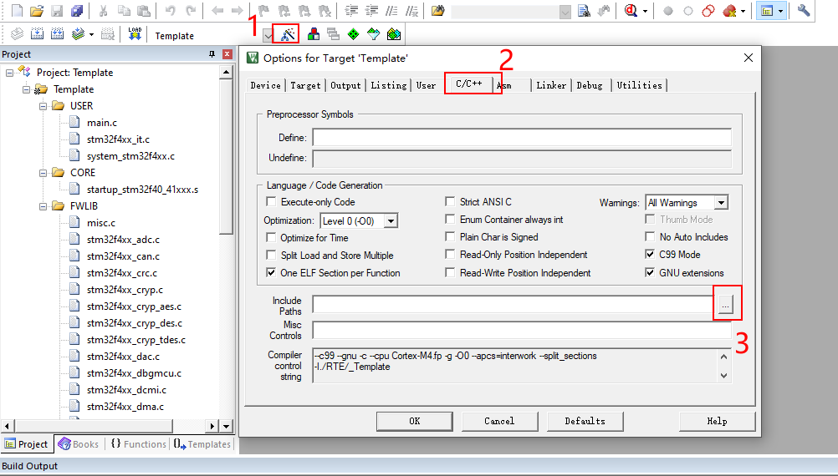

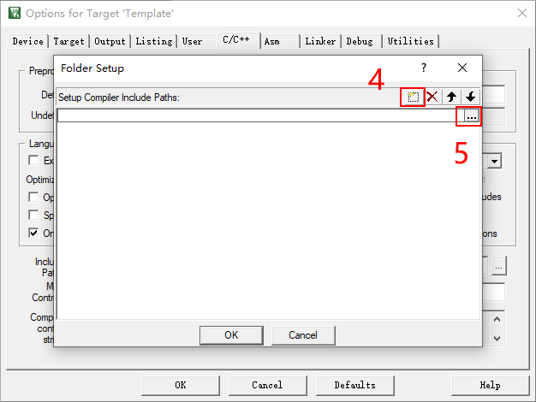

这里我们需要添加的头文件路径包括：\CORE、 \FWLIB\inc、 \USER、 \STSTEM\delay、 \STSTEM\sys、\STSTEM\usart。

我们将对应的6个目录加入到 PATH 中去，因为每个目录下面都有相应的.h 头文件。这里大家务必要仔细，固件库存放的头文件子目录是\FWLIB\inc，不是 FWLIB\src。很多朋友都是这里弄错导致报很多奇怪的错误。添加完成之后如下图

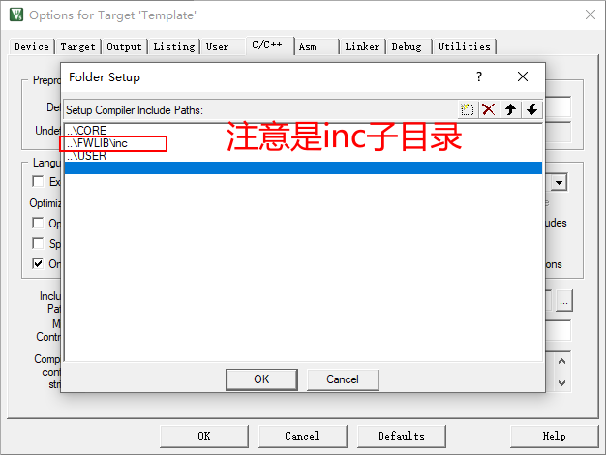

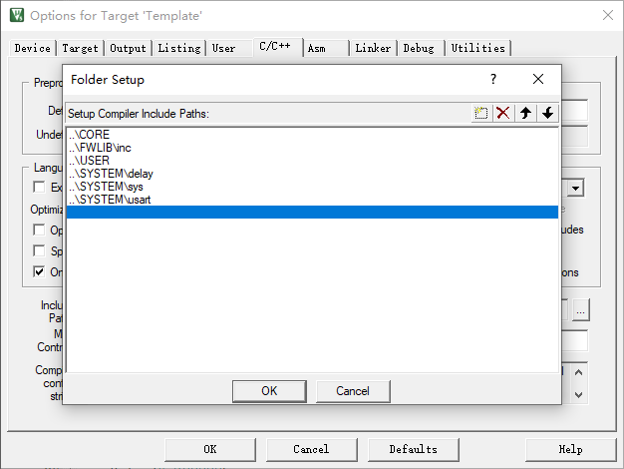

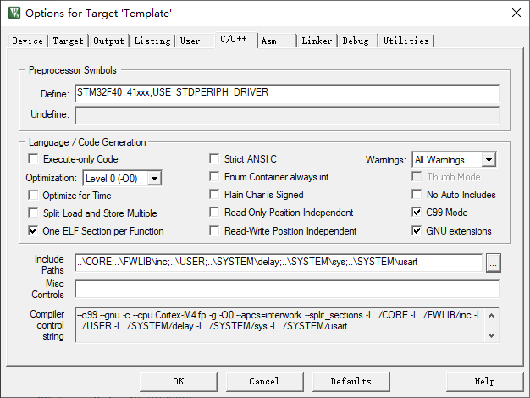

#### 添加全局宏定义标识符

* 接下来对于 STM32F40 系列的工程，还需要添加一个全局宏定义标识符。添加方法是点击魔术棒之后，进入 C/C++选项卡，然后在 Define 输入框连输入：

STM32F40_41xxx,USE_STDPERIPH_DRIVER。

注意这里是两个标识符,他们之间是用逗号隔开的。

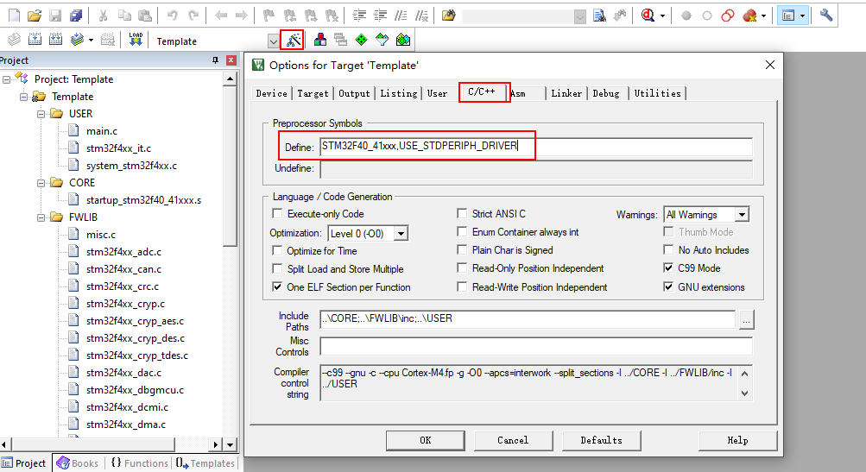

<https://blog.csdn.net/weixin_45992045/article/details/124431806>

预定义功能，相当于在程序中进行#define xxx

#### 设置编译中间文件存放目录

* 在编译之前我们首先要选择编译中间文件编译后存放目录。

点击魔术棒 ，然后选择“Output”选项下面的“Select folder for objects…”,

然后选择目录为我们上面新建的 OBJ 目录。同时将下方的三个选项框都勾上，操作过程如下图

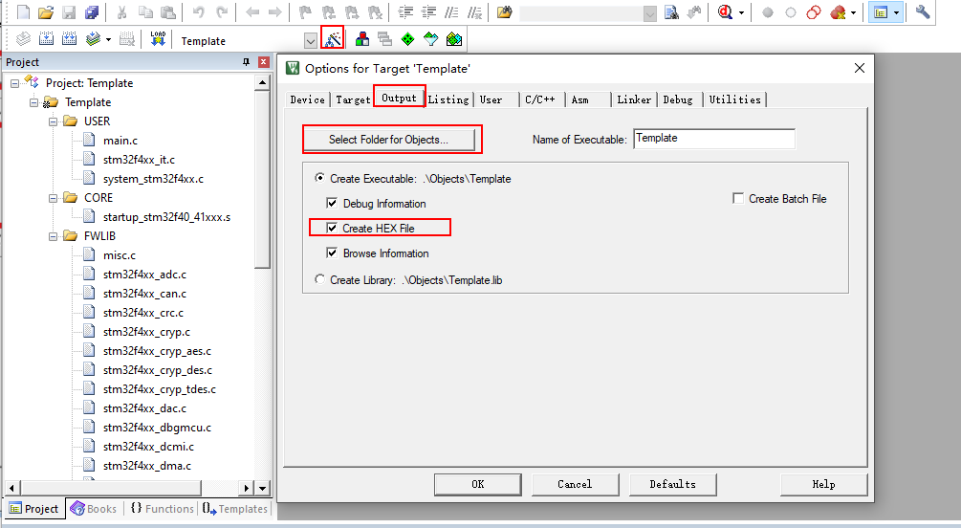

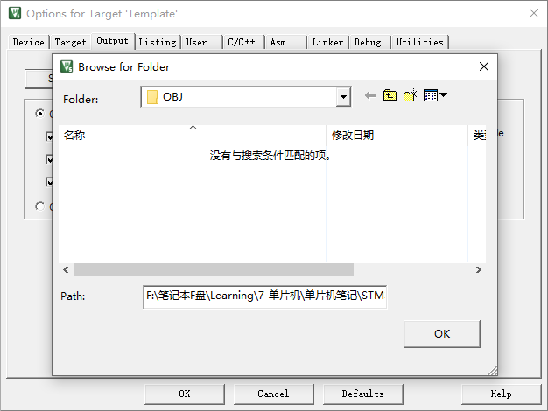

#### 官方固件库文件的一些小修改

* 我们要将 USER 分组下面的 stm32f4xx_it.c 文件内容清空。

或者删掉其中的 32 行对main.h 头文件的引入以及 144 行 SysTick_Handler 函数内容，如下图

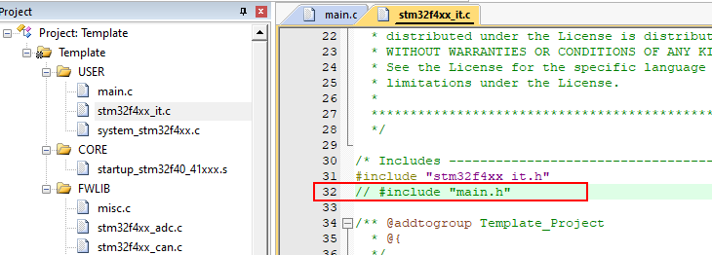

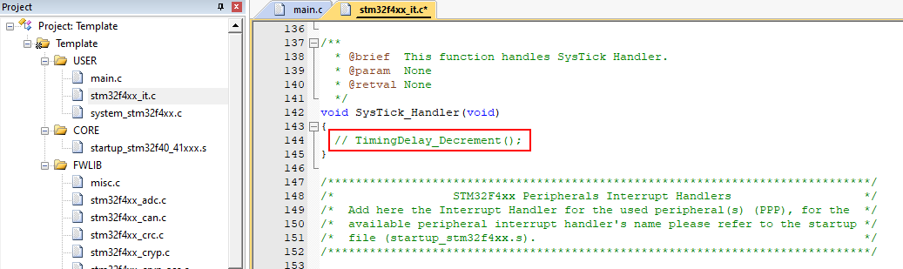

* 这里还有个非常重要的关键点，就是系统时钟的配置，在系统时钟章节 4.3 会详细讲解，这里我们要修改 system_stm32f4xx.c 文件，把 PLL 第一级分频系数 M 修改为 8，这样达到主时钟频率为 168MHz。修改方法如下：

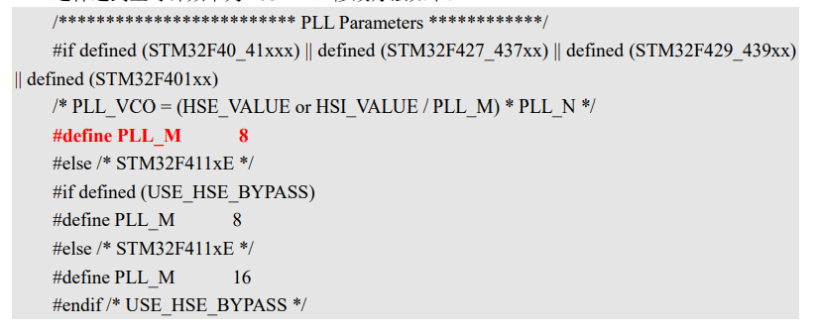

PLL_M 这里我们要修改为 8，这样我们的系统时钟就是 168MHz。详细原因我们后面 4.3 小节会讲解。

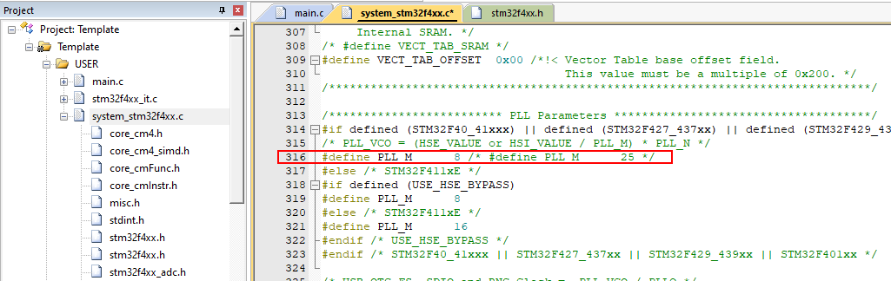

同时，我们要在 stm32f4xx.h 里面修改外部时钟 HSE_VALUE 值为 8MHz，因为我们的外部高速时钟用的晶振为 8M,具体修改方法如下：

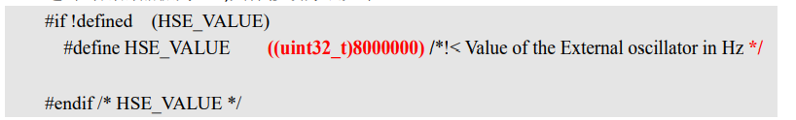

**大家一定要在对应的配置文件中，找到相应的代码行，修改为符合我们硬件的值即可**。

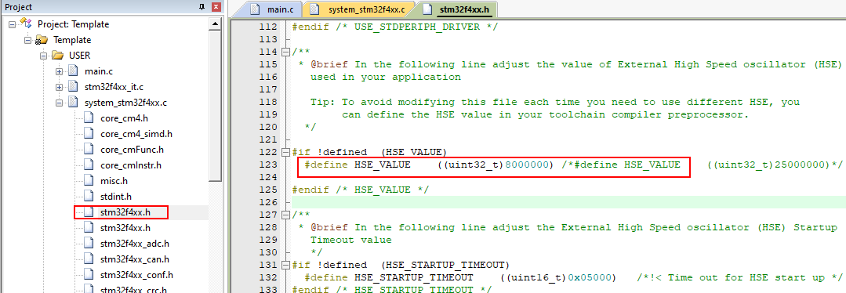

#### 测试main.c

* 这样我们的工程模板就彻底完成了。接下来我们修改主函数所在的文件 main.c的内容，引入 ALIENTEK 提供的系统文件包里面的一些头文件和调用一些函数来测试，修改后的 main.c 文件内容为(下面这段代码大家可以打开我们光盘的模板复制即可)

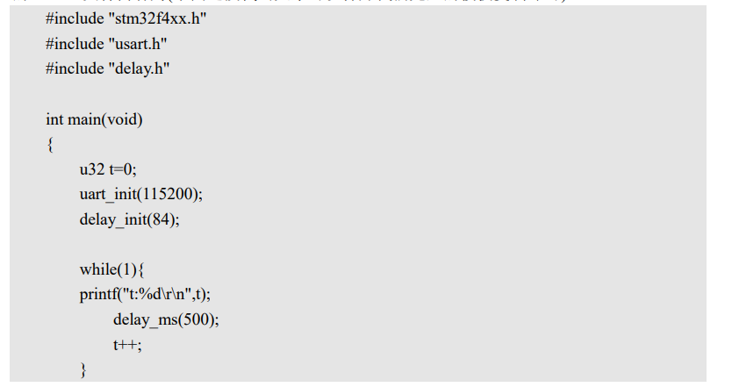

修改后编译工程，我们会发现没有任何警告。我们建立好的工程模板在我们光盘的实验目录里面有，路径为“光盘目录：“4，程序源码\标准例程-库函数版本\实验 0 Template 工程模板”，大家可以打开对照一下。完整的工程结构如下图 3.3.2.33

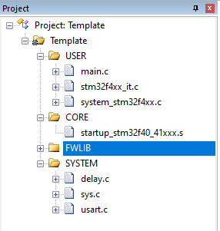

#### 编译工程

* 下面我们点击编译按钮编译工程，可以看到工程编译通过没有任何错误和警告

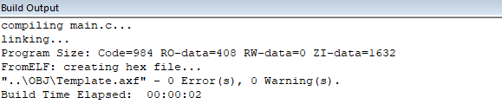

发现\Template\OBJ确实出现了编译中间文件

之前删除\Listings 和\Object文件夹，重新编译后又出现了Listing文件

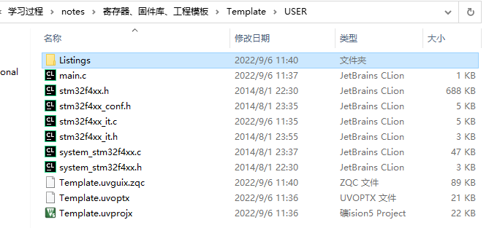 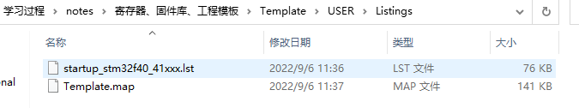

##### 编译有一个warning

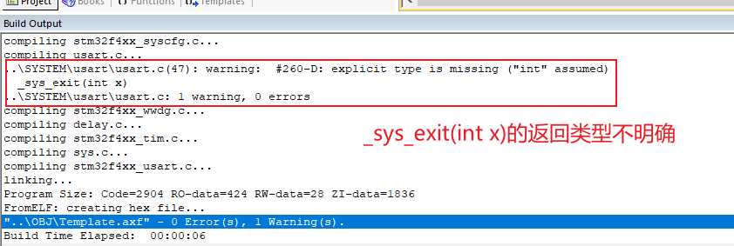

<https://blog.csdn.net/Xiao_2333/article/details/97801290>

报错信息：_sys_exit(int x)函数没有返回类型，编译时假定了其返回类型为int。

我们可以写为 void _sys_exit(int x) ，否则编译器会默认为返回int类型，故会出现上述警告。

_sys_exit(int x)函数的返回类型设置为void

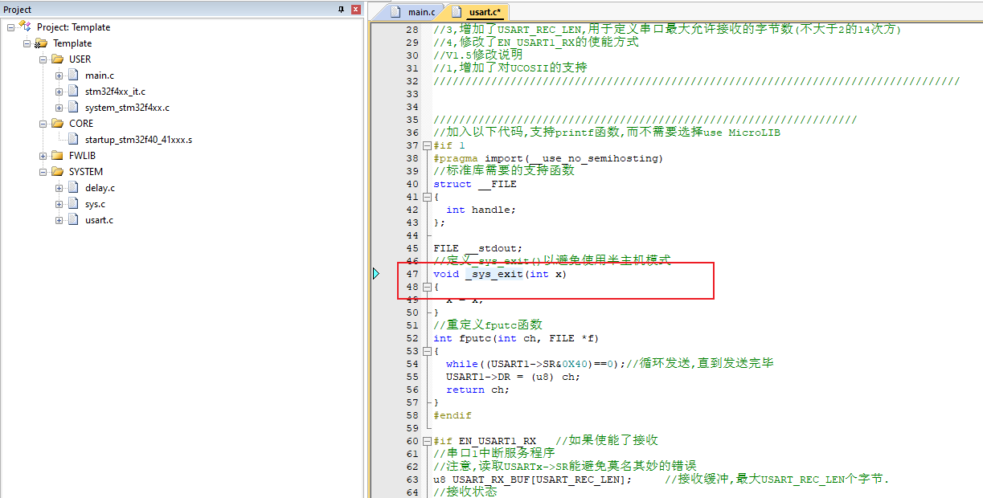

不再报错

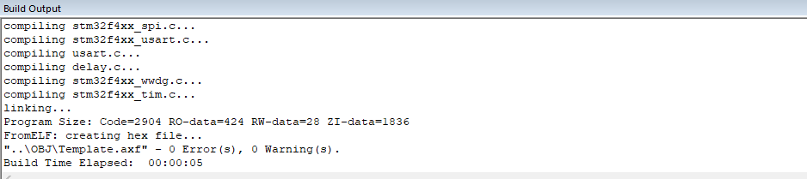

#### 查看hex文件

* 到这里，一个基于固件库 V1.4 的工程模板就建立完成，同时在工程的 OBJ 目录下面生成了对应的 hex 文件。可以参考后面3.4 小节的内容，将 hex 文件下载到开发板，会发现两个 led 灯不停的闪烁。

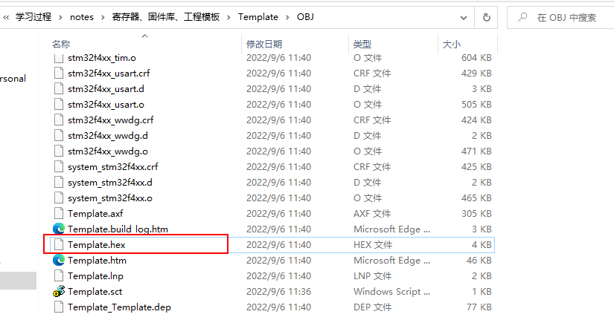

#### 后续就可以进行烧录了

* 工程编译通过之后，对 STM32F4 芯片进行程序下载